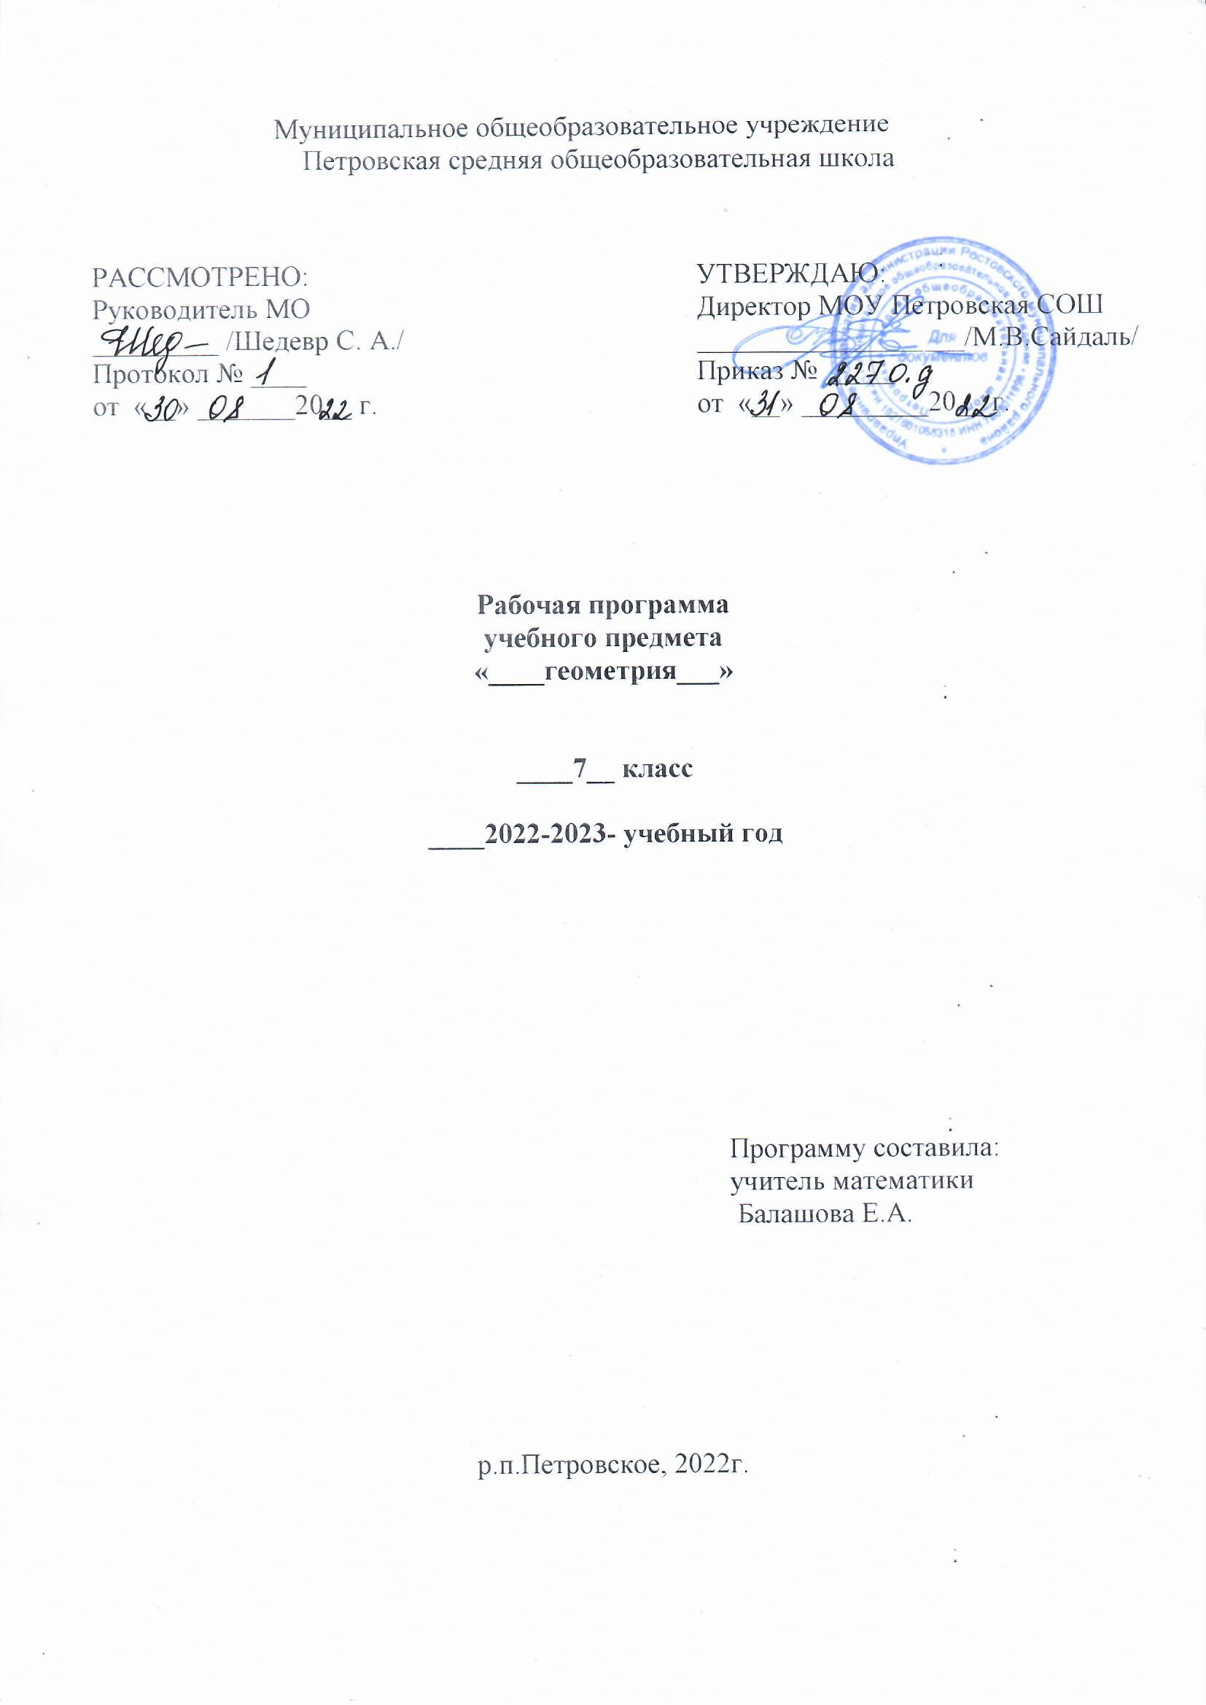

I. ПОЯСНИТЕЛЬНАЯ ЗАПИСКА.
Программа составлена в соответствии со следующими нормативно-правовыми документами.
В 2022–2023 учебном году преподавание математики в образовательных организациях будет осуществляться согласно следующих нормативных и распорядительных документов:
- Закон «Об образовании в Российской Федерации» от 29.12.2012 г. № 273-ФЗ (ред. от 02.07.2021).
- Федеральный государственный образовательный стандарт основного общего образования (утв. приказом Министерства образования и науки РФ от 17 декабря 2010 г. N 1897) с изменениями и дополнениями от: 29 декабря 2014 г., 31 декабря 2015 г., 11 декабря 2020 г.
- Федеральный государственный образовательный стандарт среднего общего образования (утв. приказом Министерства образования и науки РФ от 17 мая 2012 г. N 413) с изменениями и дополнениями от: 29 декабря 2014 г., 31 декабря 2015 г., 29 июня 2017 г., 24 сентября, 11 декабря 2020 г.
- Приказ Министерства образования и науки Российской Федерации от 28.08.2020 г. № 442 «Об утверждении Порядка организации и осуществления образовательной деятельности по основным общеобразовательным программам – образовательным программам начального общего, основного общего и среднего общего образования».
- Приказ Министерства просвещения РФ от 20.05.2020 г. № 254 «О федеральном перечне учебников, рекомендуемых к использованию при реализации имеющих государственную аккредитацию образовательных программ начального общего, основного общего, среднего общего образования» с изменениями и дополнениями от 23 декабря 2020 г.
- Концепция развития математического образования в Российской Федерации (утверждена распоряжением Правительства Российской Федерации от 24 декабря 2013 года N 2506-р с изменениями с изменениями на 8 октября 2020 года).
- Основная образовательная программа МОУ Петровская СОШ.
- Авторская программа. Математика. Сборник примерных программ . Предметные линии «Сферы». 5-9 классы: учеб. Пособие для общеобразоват . Организаций/Е.А. Бунимович и др. М. : Просвещение, 2021.
- Положение о рабочих программах по МОУ Петровской СОШ на 2022-2023 уч. г.
- Методическое письмо о преподавании учебного предмета «Математика» в общеобразовательных учреждениях Ярославской области в 2022-2023 уч.г.

Цели:
- Формирование представлений о математике как универсальном языке науки, средстве моделирования явлений и процессов, об идеях и методах математики;
- Развитие логического мышления, пространственного воображения, алгоритмической культуры, критичности мышления на уровне, необходимом для обучения в высшей школе по соответствующей специальности, в будущей профессиональной деятельности;
- Овладение математическими знаниями и умениями, необходимыми в повседневной жизни, для изучения школьных естественнонаучных дисциплин на базовом уровне, для получения образования в областях, не требующих углубленной математической подготовки;
- Воспитание средствами математики культуры личности: отношения к математике как части общечеловеческой культуры: знакомство с историей развития математики, эволюцией математических идей, понимания значимости математики для общественного прогресса.
Задачи:
- Систематическое изучение свойств геометрических фигур на плоскости;
- Формирование пространственных представлений;
- Развитие логического мышления и подготовка аппарата для изучения смежных дисциплин (физика, черчение и др.) и курса стереометрии в старших классах;
- Овладение конкретными знаниями необходимыми для применения в практической деятельности.
Рабочая программа детализирует и раскрывает содержание стандарта, определяет общую стратегию обучения, воспитания, и развития учащихся средствами учебного предмета в соответствии с целями изучения истории которые определены стандартом.
В ней также учитываются основные идеи и положения Программы развития и формирования универсальных учебных действий для основного общего образования.
Способы развёртывания учебного материала:
- Линейный
- Концентрический.
Методическая система достижения целей направлена на:
- Интеллектуальное развитие учащихся средствами математики;
- Развитие познавательной активности;
- Формирование мыслительных операций;
- Развитие алгоритмического мышления;
- Формирование математических знаний;
- Формирование знаний способа усвоения информации;
- Формирование точно выражать мысли;
- Формирование умений решать исследовательские задачи;
- Формирование цепи рассуждений, изложение материала для раскрытия проблемы;
- Формирование представления о математике как научной дисциплине.
- Формирование компетентной личности, способной к жизнедеятельности и самоопределению в информационном обществе, ясно представляющей свои потенциальные возможности, ресурсы и способы реализации выбранного жизненного пути.

- ОБЩАЯ ХАРАКТЕРИСТИКА КУРСА МАТЕМАТИКИ (ГЕОМЕТРИИ)
в 7 – 9 КЛАССАХ
Учебно-методический комплекс «Сферы. Геометрия 7 – 9» входит в состав многопредметной издательской серии «Сферы», в основу которой положена идея организации учебно-воспитательного процесса на основе полного состава УМК, что рассматривается как важный фактор качественного освоения учебного материала.
Многопредметная серия «Сферы» создает единую информационно-образовательную среду (ИОС), представляющую собой совокупность взаимодействующих систем: информационных образовательных ресурсов, компьютерных средств обучения, современных средств коммуникации, педагогических технологий. ИОС «Сферы» направлена на формирование творческой, интеллектуально и социально развитой личности и обеспечивает качественно новые параметры образования.
Общие концептуальные принципы:
- обеспечение комплексности и логической преемственности курса;
- единый методологический, методический, информационный и дизайнерский подходы к отбору, структуризации и подаче учебного материала;
- наличие унифицированной навигационной системы, позволяющей осуществлять единую технологию обучения и способствующей овладению учащимися навыками отбора, анализа и синтеза информации;
- использование современных технологий обучения.
Главные психолого-педагогические принципы:
- актуализация;
- проблемность;
- познавательность;
- наглядность;
- доступность;
- доступность.
Главные методические принципы:
- соответствие образовательному стандарту по математике;
- усиление внутрипредметной и межпредметной интеграции;
- взаимодействие естественно-научного и гуманитарного знаний;
- активная методика, направле6нная на стимулирование самостоятельной деятельности учащихся;
- усиление практической направленности курса, позволяющей использовать полученные знания и умения в повседневной жизни.

МЕСТО КУРСА В УЧЕБНОМ ПЛАНЕ
В соответствии с требованиями базисного учебного плана основного общего образования Моу Петровской сош , предмет «Математика (геометрия)» изучается с 7-го по 9-й класс. Общее количество часов с 7-го по 9-й класс составляет 204 часа (2 часа в неделю).
Промежуточная аттестация осуществляется в виде самостоятельных работ, зачётов, письменных тестов, математических диктантов, числовых математических диктантов по теме урока, контрольных работ по разделам учебника.
Форма итоговой аттестации –интегрированный зачет.
Реализация рабочей программы осуществляется с использованием учебно-методического комплекта:
- Учебник Геометрия 7. Авторы: А.А. Берсенев, Н.В. Сафонова. Москва, Санкт-Петербург «Просвещение», 2022 год.
- Поурочные методические разработки по геометрии 7 класс. Н.В. Сафонова. Москва. «Просвещение».
- Тетрадь-тренажер по геометрии 7 класс. Н.В. Сафонова. Москва. «Просвещение».
- Тетрадь-экзаменатор по геометрии 7 класс. Н.В. Сафонова. Москва. «Просвещение».

ЛИЧНОСТНЫЕ, МЕТАПРЕДМЕТНЫЕ И ПРЕДМЕТНЫЕ РЕЗУЛЬТАТЫ ОСВОЕНИЯ СОДЕРЖАНИЯ КУРСА.
Программа обеспечивает достижение следующих результатов освоения образовательной программы основного общего образования:
Личностные:
- Формирование ответственного отношения к учению, готовности и способности обучающихся к саморазвитию и самообразованию на основе мотивации к обучению и по
знанию, выбору дальнейшего образования на базе ориентировки в мире профессий и профессиональных предпочтений, осознанному построению индивидуальной образовательной траектории с учётом устойчивых познавательных интересов;
- Формирование целостного мировоззрения, соответствующего современному уровню развития науки и общественной практики;
- Формирование коммуникативной компетентности в общении и сотрудничестве со сверстниками, старшими и младшими в образовательной, общественно полезной, учебно-исследовательской, творческой и других видах деятельности;
- Умение ясно, точно, грамотно излагать свои мысли в устной и письменной речи, понимать смысл поставленной задачи, выстраивать аргументацию, приводить примеры и контрпримеры;
- Критичность мышления, умение распознавать логически некорректные высказывания, отличать гипотезу от факта;
- Креативность мышления, инициатива, находчивость, активность при решении геометрических задач;
- Умение контролировать процесс и результат учебной математической деятельности;
- Способность к эмоциональному восприятию математических объектов, задач, решений, рассуждений;
Метапредметные:
- Умение самостоятельно планировать альтернативные пути достижения целей, осознанно выбирать наиболее эффективные способы решения учебных и познавательных задач;
- Умение осуществлять контроль по результату и по способу действия на уровне произвольного внимания и вносить необходимые коррективы;
- Умение адекватно оценивать правильность или ошибочность выполнения учебной задачи, её объективную трудность и собственные возможности её решения;
- Осознанное владение логическими действиями определения понятий, обобщения, установления аналогий, классификации на основе самостоятельного выбора оснований
и критериев, установления родовидовых связей;
- Умение устанавливать причинно-следственные связи, строить логическое рассуждение, умозаключение (индуктивное, дедуктивное и по аналогии) и выводы;
- Умение создавать, применять и преобразовывать знаково-символические средства, модели и схемы для решения учебных и познавательных задач;
- Умение организовывать учебное сотрудничество и совместную деятельность с учителем и сверстниками: определять цели, распределять функции и роли участников, общие способы работы; умение работать в группе: находить общее решение и разрешать конфликты на основе согласования позиций и учёта интересов; слушать партнёра; формулировать, аргументировать и отстаивать своё мнение;
- Формирование и развитие учебной и общепользовательской компетентности в области использования информационно-коммуникационных технологий (ИКТ-компетентности);
- Первоначальные представления об идеях и о методах математики как об универсальном языке науки и техники, о средстве моделирования явлений и процессов;
- Умение видеть математическую задачу в контексте проблемной ситуации в других дисциплинах, в окружающей жизни;
- Умение находить в различных источниках информацию, необходимую для решения математических проблем, и представлять её в понятной форме;
- Принимать решение в условиях неполной и избыточной, точной и вероятностной информации;
- Умение понимать и использовать математические средства наглядности (рисунки, чертежи, схемы и др.) для иллюстрации, интерпретации, аргументации;
- Умение выдвигать гипотезы при решении учебных задач и понимать необходимость их проверки;
- Умение применять индуктивные и дедуктивные способы рассуждений, видеть различные стратегии решения задач;
- Понимание сущности алгоритмических предписаний и умение действовать в соответствии с предложенным алгоритмом;
- Умение самостоятельно ставить цели, выбирать и создавать алгоритмы для решения учебных математических проблем;
- Умение планировать и осуществлять деятельность, направленную на решение задач исследовательского характера;
Предметные:
- Овладение базовым понятийным аппаратом по основным разделам содержания; представление об основных изучаемых понятиях (число, геометрическая фигура) как важнейших математических моделях, позволяющих описывать и изучать реальные процессы и явления;
- Умение работать с геометрическим текстом (анализировать, извлекать необходимую информацию), точно и грамотно выражать свои мысли в устной и письменной речи с применением математической терминологии и символики, использовать различные языки математики, проводить классификации, логические обоснования, доказательства математических утверждений;
- Овладение навыками устных, письменных, инструментальных вычислений;
- Овладение геометрическим языком, умение использовать его для описания предметов окружающего мира, развитие пространственных представлений и изобразительных умений, приобретение навыков геометрических построений;
- Усвоение систематических знаний о плоских фигурах и их свойствах, а также на наглядном уровне — о простейших пространственных телах, умение применять систематические знания о них для решения геометрических и практических задач;
- Умение измерять длины отрезков, величины углов, использовать формулы для нахождения периметров, площадей и объёмов геометрических фигур;
- Умение применять изученные понятия, результаты, методы для решения задач практического характера и задач из смежных дисциплин с использованием при необходимости справочных материалов, калькулятора, компьютера.

Тематическое планирование курса геометрии 7 КЛАССА

№ | Содержание разделов | Кол-во часов | Электронное обеспечение
7 класс
1. | Начальные геометрические сведения | 16
2. | Треугольники | 15
3. | Параллельные прямые | 10
4. | Соотношения между сторонами и углами треугольника | 12
5. | Задачи на построение | 10
6. | Повторение. Проектная деятельность. | 5
 | Итого: | 68

7 класс
Начальные геометрические сведения. Геометрическая фигура. Формирование представлений о метапредметном понятии «фигура». Многогранник и его элементы. Названия многогранников с разным положением и количеством граней. Первичные представления о пирамиде. Параллелепипеде, призме, сфере, шаре, цилиндре, конусе, их элементах и простейших свойствах.
Точка, линия, отрезок, прямая, луч, плоскость, полуплоскость, угол, биссектриса угла и ее свойства, виды углов, вертикальные и смежные углы, перпендикулярные прямые, перпендикуляр. Расстояние от точки до прямой.
Понятие величины. Длина. Измерение длины. Единицы измерения длины. Величина угла. Градусная мера угла. Инструменты для измерений и построений; измерение и вычисление углов, длин (расстояний)
Окружность и круг. Взаимное расположение двух окружностей.
Осевая симметрия. Центральная симметрия.
Треугольники. Треугольники. Высота, медиана, биссектриса, средняя линия треугольника. Равнобедренный и равносторонний треугольники; свойства и признаки равнобедренного треугольника. Признаки равенства треугольников. Неравенство треугольника. Соотношения между сторонами и углами треугольника.
Параллельные прямые. Параллельные прямые. Признаки и свойства параллельных прямых. Аксиома параллельности Евклида. Полоса. Углы с соответственно параллельными и перпендикулярными сторонами.
Соотношения между сторонами и углами треугольника. Сумма углов треугольника. Соотношения между сторонами и углами треугольника. Неравенство треугольника. Прямоугольный, остроугольный, тупоугольный треугольники. Внешний угол треугольника. Свойства прямоугольного треугольника. Признаки равенства прямоугольных треугольников. Прямой угол. Перпендикуляр к прямой. Наклонная, проекция.
Задачи на построение. Геометрические места точек. Серединный перпендикуляр к отрезку, биссектриса угла. Геометрические построения для иллюстрации свойств геометрических фигур.
Инструменты для построения. Простейшие построения циркулем и линейкой. Построение треугольника по трем элементам. Решение долее сложных задач на построение. Метод ГМТ в задачах на построение.

ПЛАНИРУЕМЫЕ РЕЗУЛЬТАТЫ ИЗУЧЕНИЯ КУРСА МАТЕМАТИКА
(ГЕОМЕТРИЯ) В 7 – 9 КЛАССАХ.
Наглядная геометрия
Выпускник научится:
- Распознавать на чертежах, рисунках, моделях и в окружающем мире плоские и пространственные геометрические фигуры;
- Распознавать развёртки куба, прямоугольного параллелепипеда, правильной пирамиды, цилиндра и конуса;
- Определять по линейным размерам развёртки фигуры линейные размеры самой фигуры и наоборот;
- Вычислять объём прямоугольного параллелепипеда.
Выпускник получит возможность:
- Вычислять объёмы пространственных геометрических фигур, составленных из прямоугольных параллелепипедов;
- Углубить и развить представления о пространственных геометрических фигурах;
- Применять понятие развёртки для выполнения практических расчётов.
Геометрические фигуры
Выпускник научится:
- Пользоваться языком геометрии для описания предметов окружающего мира и их взаимного расположения;
- Распознавать и изображать на чертежах и рисунках геометрические фигуры и их конфигурации;
- Находить значения длин линейных элементов фигур и их отношения, градусную меру углов от 0 до 180°, применяя определения, свойства и признаки фигур и их элементов, отношения фигур (равенство, подобие, симметрии, поворот, параллельный перенос);
- Решать задачи на доказательство, опираясь на изученные свойства фигур и отношений между ними и применяя изученные методы доказательств;
- Решать несложные задачи на построение, применяя основные алгоритмы построения с помощью циркуля и линейки;
- Решать простейшие планиметрические задачи в пространстве.
Выпускник получит возможность:
- Овладеть методами решения задач на вычисления и доказательства: методом от противного, методом подобия, методом перебора вариантов и методом геометрических мест точек;
- Приобрести опыт применения алгебраического и тригонометрического аппарата и идей движения при решении геометрических задач;
- Овладеть традиционной схемой решения задач на по
строение с помощью циркуля и линейки: анализ, построение, доказательство и исследование;
- Научиться решать задачи на построение методом гео
метрического места точек и методом подобия;
- Приобрести опыт исследования свойств планиметрических фигур с помощью компьютерных программ;
- Приобрести опыт выполнения проектов по темам: «Геометрические преобразования на плоскости», «Построение отрезков по формуле».

Измерение геометрических величин
Выпускник научится:
- Использовать свойства измерения длин, площадей и углов при решении задач на нахождение длины отрезка, длины окружности, длины дуги окружности, градусной меры угла;
- Вычислять длины линейных элементов фигур и их углы, используя формулы длины окружности и длины дуги окружности, формулы площадей фигур;

- Вычислять длину окружности, длину дуги окружности;
- Решать задачи на доказательство с использованием формул длины окружности и длины дуги окружности, формул площадей фигур;
- Решать практические задачи, связанные с нахождением геометрических величин (используя при необходимости справочники и технические средства).
Выпускник получит возможность:
- Вычислять площади фигур, составленных из двух или более прямоугольников, параллелограммов, треугольников, круга и сектора;.

VII. МАТЕРМАЛЬНО-ТЕХНИЧЕСКОЕ И УЧЕБНО-МЕТОДИЧЕСКОЕ ОБЕСПЕЧЕНИЕ ДЛЯ УЧИТЕЛЯ И УЧАЩИХСЯ.
Нормативные документы
- Федеральный государственный образовательный стандарт основного общего образования.
- Примерные программы основного общего образования. Математика. (Стандарты второго поколения). — М.: Просвещение
- Формирование универсальных учебных действий в основной школе. Система заданий / А. Г. Асмолов, О. А. Карабанова. — М.: Просвещение

Основная литература
- Учебник Геометрия 7. Авторы: А.А. Берсенев, Н.В. Сафонова. Москва, Санкт-Петербург «Просвещение», 2022 год.
- Поурочные методические разработки по геометрии 7 класс. Н.В. Сафонова. Москва. «Просвещение».
- Тетрадь-тренажер по геометрии 7 класс. Н.В. Сафонова. Москва. «Просвещение».
- Тетрадь-экзаменатор по геометрии 7 класс. Н.В. Сафонова. Москва. «Просвещение».
Дополнительная литература
- Геометрия – 7. Сборник для тематического и итогового контроля знаний. А.П. Ершова М., «Илекса».
- Дидактические материалы по геометрии 7 класс. Н. Б. Мельникова, Г.А. Захарова. «Экзамен». Москва.
- Геометрия экспресс-диагностика 7 класс. В.И. Панарина. Москва. «Национальное образование»
- КИМ. Геометрия 7 класс. Н.Ф. Гаврилова. Москва. «ВАКО».

